「親親太陽」集體藝術創作
教學建議
為協助學校順利進行活動，廉署建議以下教學流程，供教師參考。學校亦可以此作為親子活動，讓學生在家中完成作品。

學習目標
- 以回收光碟進行藝術創作，立志做人做事光明磊落，做個誠實的人
- 加強珍惜資源的環保意識
建議時間
40分鐘
教學流程建議
學習活動 | 所需物資
引入主題 (5分鐘)  初小：  - 播放有關太陽的兒歌，提問學生：  太陽給你什麼感覺？  高小：  - 展示太陽照片或圖片，提問學生：  你對太陽有什麼聯想？  教師指出太陽代表光明，令萬物生機勃勃，人人都喜歡親近太陽。在陽光中行走，寓意做人做事光明磊落、心安理得。圓形的光碟形狀似太陽，學生在光碟上繪畫圖畫或填色，宣揚正直不貪信息，並鼓勵他們立志做個誠實的人。 | 兒歌、太陽照片/圖片
製作光碟藝術作品 (30分鐘)  - 每個學生自備一隻回收光碟(建議學校在藝術創作進行前，在校內舉辦光碟回收活動，讓學生學習循環再用)  - 將光碟貼紙撕下，貼於光碟不反光的一面，確保壓平妥貼  - 在光碟貼紙上用蠟筆或水彩筆自由創作一幅環繞誠實、光明磊落及太陽等主題的作品(亦可用木顏色筆或其他顏料，但必須是平面的)  - 繪畫完畢，在光碟反光一面用馬克筆寫上自己的名字、班級、學校編號(請參閱確認電郵)、與誠實相關的句子及立志，表達恪守誠信的決心  例子：  誠實不貪心  王小明 4B班  與誠實相關的句子/立志  學生名字及班級  5  學校編號 | 回收光碟、光碟貼紙、蠟筆、水彩筆、馬克筆
總結 (5分鐘)
- 請幾位學生分享其作品及立志
- 鼓勵學生緊記其立志，並在日常生活中實踐

「親親太陽」學生作品參考樣本
1)以太陽為設計概念
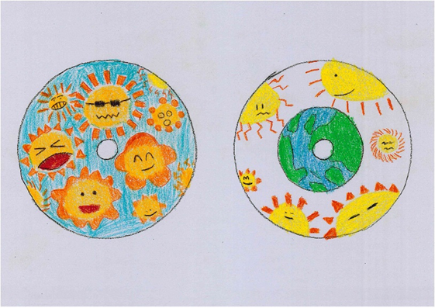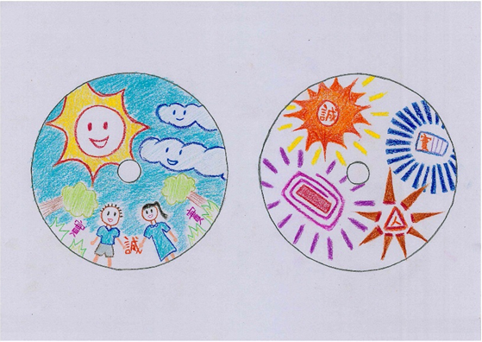
2) 自由創作：以彩色繽紛的圖案、充滿陽光色彩的景物或任何平面創作表達光明磊落、誠實 等正面價值
